Отчёт

по итогампроведение месячника патриотической работы в

МКОУ «Октябрьская сош» приуроченного к 70-летию освобождения Воронежа от немецко-фашистских захватчиков

«Двести двенадцать дней и ночей»

в 2012-2013 учебном году

В соответствии с планом воспитательной работы в рамках месячника военно–патриотической работы приуроченного к 70-летию освобождения Воронежа от немецко-фашистских захватчиков «Двести двенадцать дней и ночей» в 2012-2013 учебном году с 25 января по 24 февраля в школе проводились мероприятия в соответствии с положением и планом работы.

Цели проведения: совершенствование работы по военно-патриотическому воспитанию учащихся; нравственное, патриотическое, гуманное воспитание подрастающего поколения на традициях отцов и дедов; привитие школьникам навыков здорового образа жизни; привлечение к систематическим занятиям спортивными играми; пропаганда спорта, как альтернативы наркомании, табакокурению, и другим негативным привычкам.

Оборонно-массовая и военно-патриотическая работа осуществлялась по следующим направлениям:

* спортивные мероприятия;
* творческие конкурсы;
* внеклассные мероприятия;

Проведены следующие спортивные мероприятия: соревнования по волейболу среди учащихся 8-11 классов, по пионерболу среди 5-7 классов, весёлые старты среди 1-4 классов. Учащиеся также принимали участие в районных соревнованиях по допризывной подготовке 8-9 классы. Во всех спортивных мероприятиях учащиеся принимали активное участие, показали высокий уровень физической подготовки.

Организованы и проведены следующие творческие конкурсы: чтецов «Россия – Родина моя» (1-11 классы), рисунков «На радость гам, на страх врагам» (1-7 классы), тематические линейка «Открытие месячника оборонно – спортивной работы», «Воронеж – город воинской славы», «Физкульт – Ура!»», «Армейский экспресс». Творческими конкурсами были охвачены учащиеся младшего, среднего и старшего звеньев. Ученики проявили живой интерес и уважение к истории и культуре Отечества, родного края.

Классными руководителями 1-11 классов проведены классные часы «Поле русской славы» по истории боевых действий с организацией просмотров фильмов о событиях Великой Отечественной войны, о героях войны. Организовано прошло посещение школьного музея ВОВ всеми классными коллективами.

Проведен день памяти воинов – интернационалистов, посвященный 23 годовщине вывода советских войск из Афганистана (15.02.)

Среди учащихся школы состоялись конкурсы-состязания: «А ну-ка, мальчики!» (1-4 классы), «Вперёд, мальчишки!»» (5-7 классы), «Браво, мальчики» (8-10 классы). В конкурсные программы были включены творческие, интеллектуальные задания, спортивные состязания. Учащиеся показали высокий уровень коллективизма, внимания, воли, терпения, выдержки, смекалки и вежливости. 22.02 прошёл праздничный концерт «Слава армии Российской!»

Совет старшеклассников проявлял активное участие в мероприятиях Месячника. Было проведено заседание Совета старшеклассников, на котором составили и утвердили план работы в рамках Месячника военно–патриотической работы.

Итоги спортивных мероприятий, творческих конкурсов, внеклассных мероприятий систематически освещались на сайте, школьных стендах. По результатам состоявшихся мероприятий проводились линейки с вручением грамот победителям. Итоги мероприятий отражались в экранах соревнований на школьных стендах.

Подведение окончательных итогов Месячника оборонно-массовой и военно-патриотической работы состоялось на общешкольной линейке 1.03.2013 года.

Работа по организации мероприятий в рамках Месячника военно–патриотической работы проведена на достаточно высоком уровне.

Объявлена благодарность классным руководителям 1-11 классов за подготовку и организацию мероприятий в рамках Месячника.

Заместитель директора по ВР Н.А.Крючкова

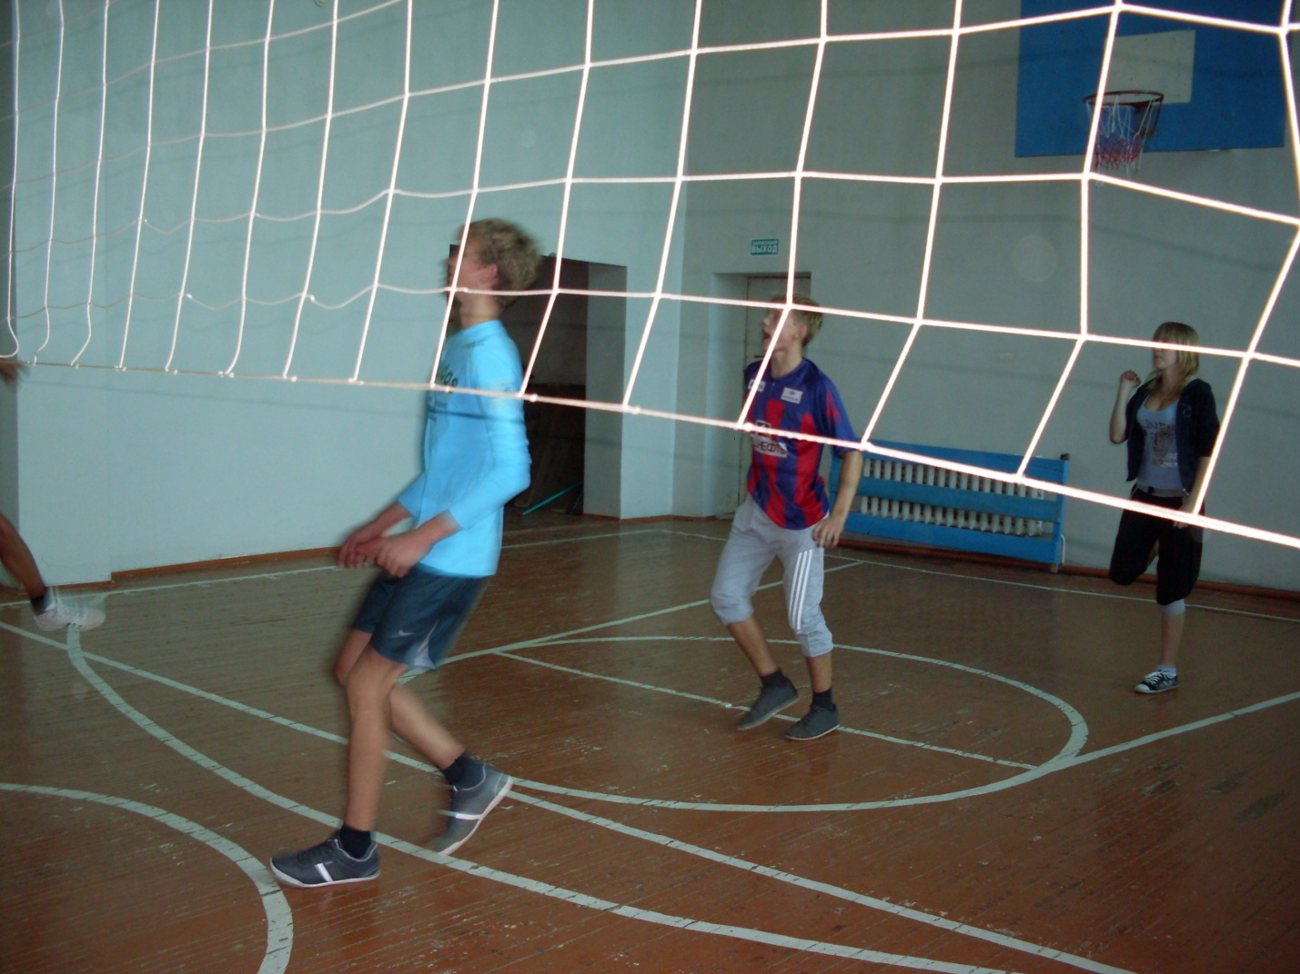

Соревнования по волейболу 8-11 классы

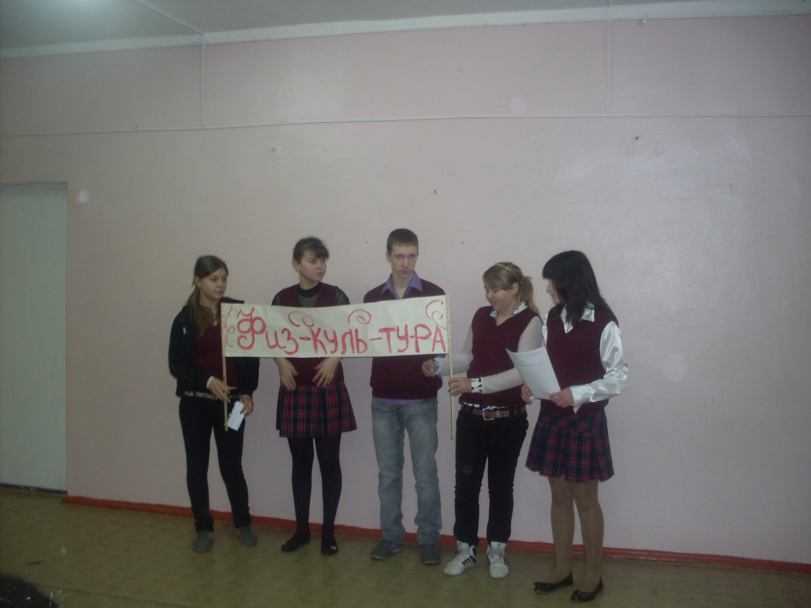

Линейка «Физкульт – Ура!»

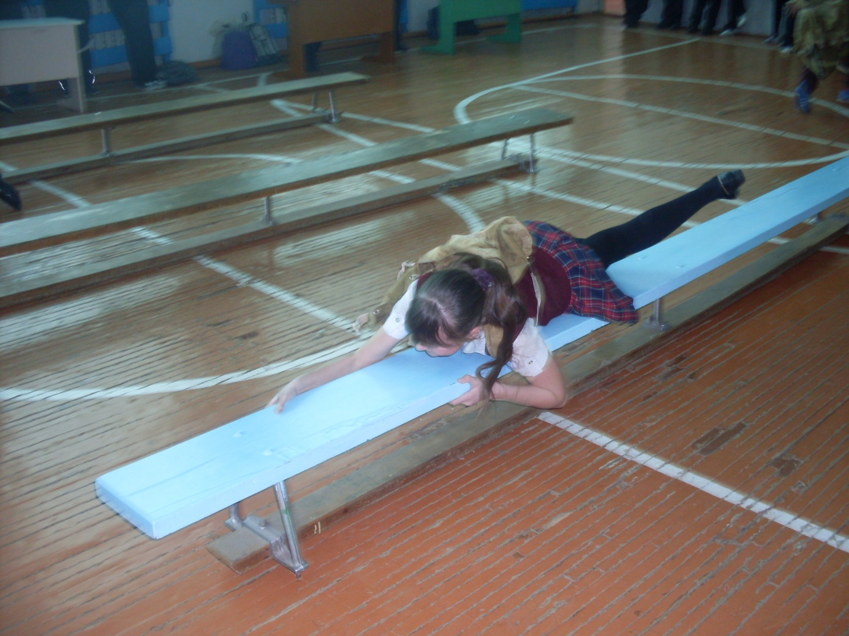

Конкурсная программа «Последний герой!» 5-7 классы

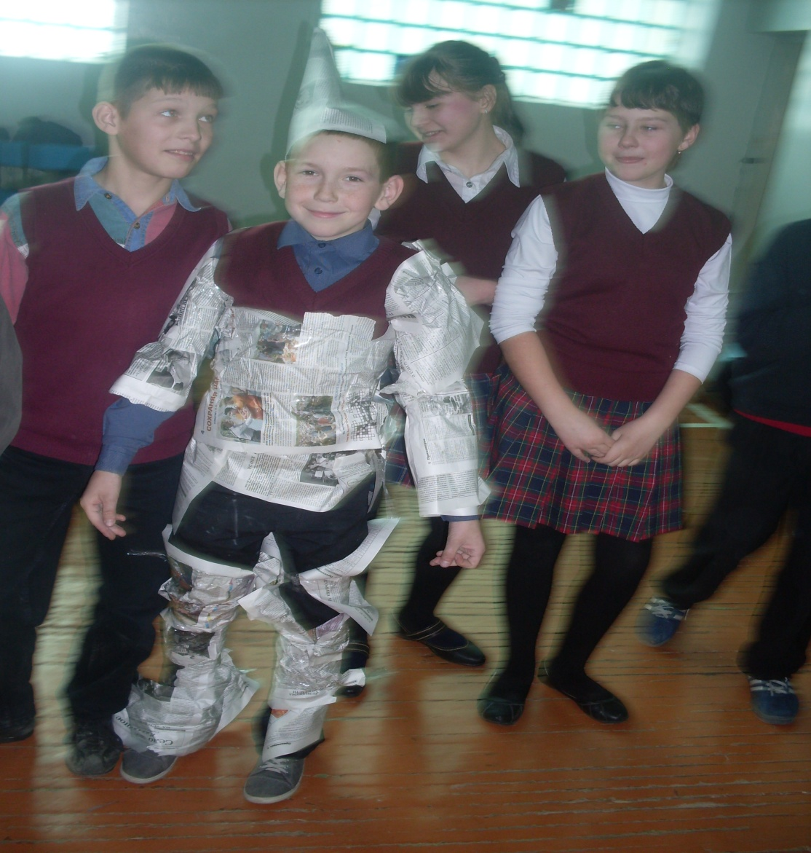

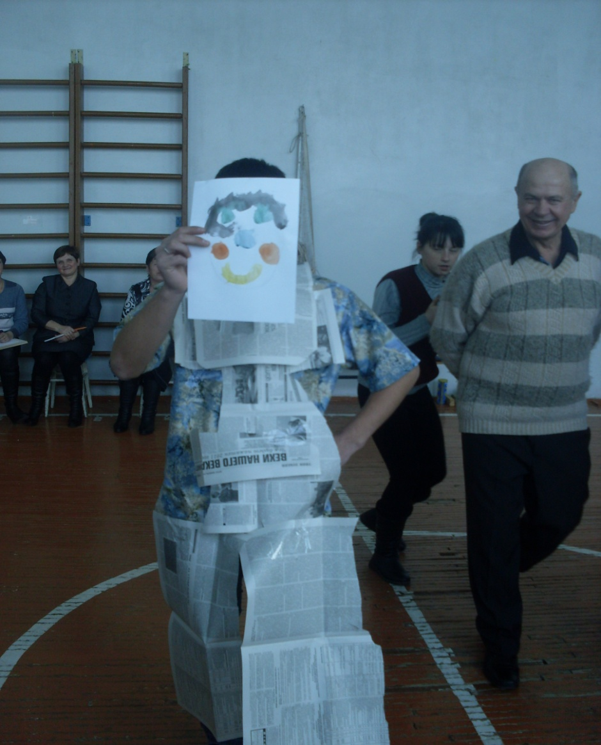

«Последний герой» 8-11 классы

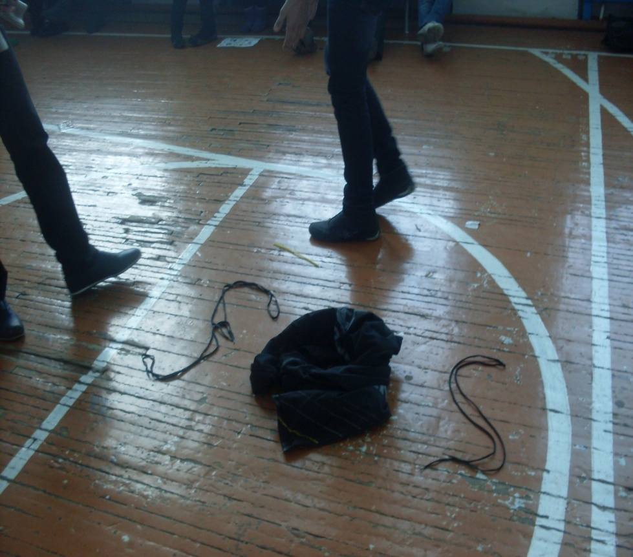

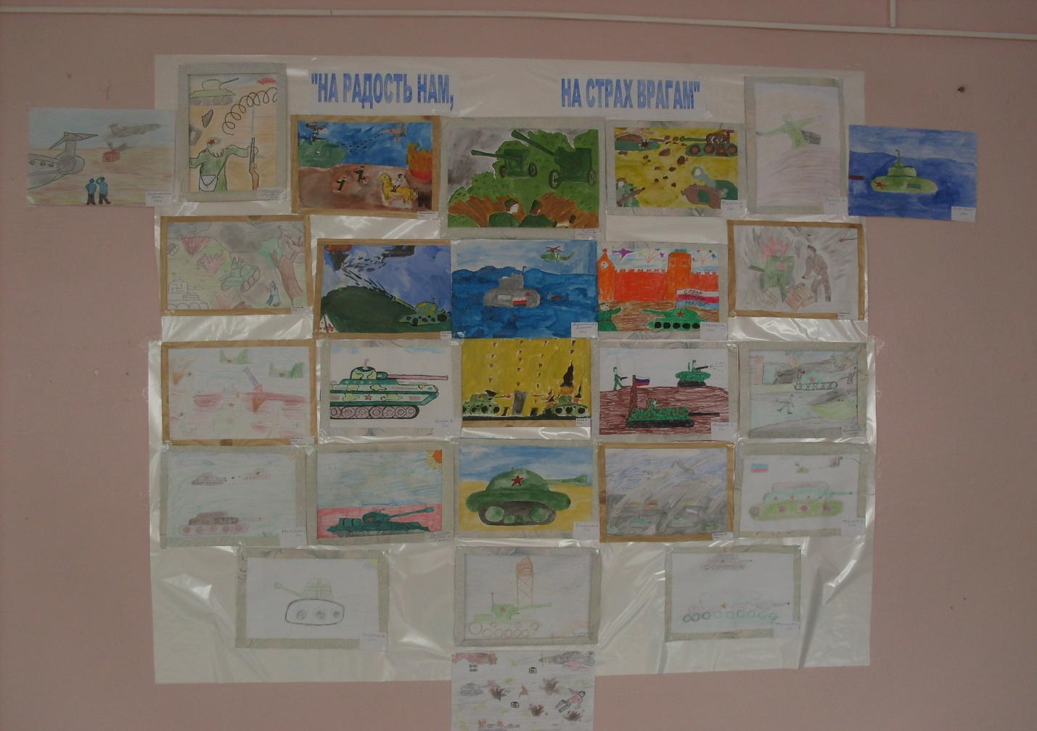

Конкурс рисунков «На радость нам, на страх врагам»

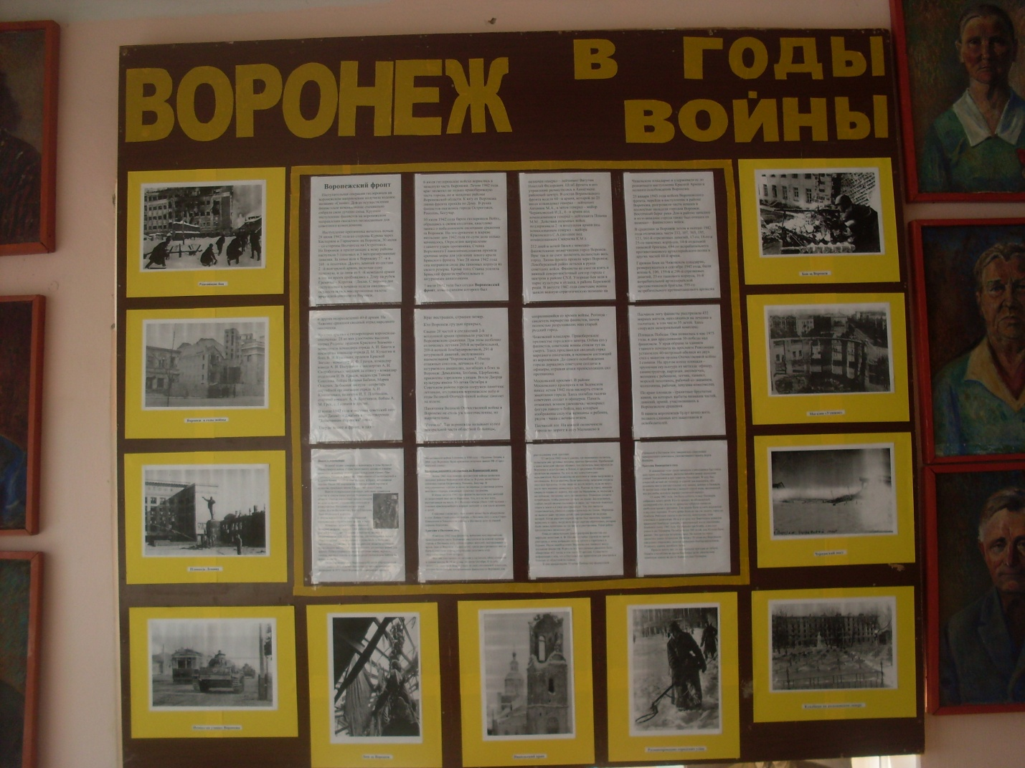

Оформление стенда «Воронеж в годы войны»

Праздничный концерт

